FORMULARIO REQUERIMIENTO HASTA 100 UTM
Para solicitudes de compra menores o iguales a 100 UTM se requiere que complete el siguiente formulario en su totalidad.

NOMBRE USUARIO REQUIRENTE: JORGE RAUL ANGEL CORTES
CARGO USUARIO REQUIRENTE: ENCARGARDO UNIDAD DE MANTENCIÓN

1. OBJETIVO DE LA ADQUISICIÓN: Señale brevemente cual es el objetivo de la adquisición
Confección de fundación de hormigón para la instalación de letrero de Centro terapéutico Sala AIDIA

2.ESPECIFICACIONES TÉCNICAS MÍNIMAS DEL BIEN O SERVICIO: debe detallar claramente el bien o servicio a requerir. (No puede señalar marcas)

ESPECIFICACIONES TÉCNICAS: FUNDACIÓN Y PEDESTAL PARA LETRERO (5.0 x 1.5 m)

El presente documento establece las especificaciones técnicas y lineamientos generales para la construcción de la fundación del letrero del Centro Terapéutico AIDIA. Como indicación general, el contratista adjudicado deberá adoptar las medidas de seguridad correspondientes, delimitando la zona de faena, exigiendo el uso obligatorio de Elementos de Protección Personal (EPP) y gestionando de forma adecuada el acopio y retiro de los desechos generados. Asimismo, todo daño o deterioro ocasionado durante las excavaciones u otras partidas deberá ser reparado o reemplazado a su entero costo, conforme a lo instruido por la Inspección Técnica de Obra (ITO).

1. Excavación y Obras Preliminares
- Excavación: Se ejecutará una excavación de 1,50 x 2,00 x 1,50 mts profundidad para albergar la fundación. El sello de excavación debe quedar perfectamente nivelado, compactado y completamente limpio (libre de capa vegetal, escombros u otros materiales impuros).
- Emplantillado: Previo a la colocación del enfierrado, se aplicará una capa de emplantillado de hormigón de 5 cm de espesor sobre el sello de excavación.
- Aseo y Retiro de Excedentes: Se considerará la limpieza general del área y el retiro con disposición final autorizada de todo el material proveniente de la excavación.

2. Hormigón y Enfierradura
- Calidad del Hormigón: Tanto para la fundación como para el sobrecimiento/pedestal se utilizará hormigón G30-R7 (alta resistencia a 7 días para rápida puesta en marcha). Se exigirá la entrega del certificado de hormigón para la recepción de los trabajos.
- Enfierradura de Fundación: Consistirá en una doble malla (inferior y superior) con acero de Fe Ø16 mm @ 20 cm en ambos sentidos.
- Enfierradura de Sobrecimiento / Pedestal: Se confeccionará un armado vertical de conexión entre la fundación y el pedestal con acero de Fe Ø16 mm @ 20 cm y estribos de Fe Ø10 mm @ 20 cm, de acuerdo a medidas indicadas en planimetría.
- Accesorios de Armadura: Se deberán incluir todos los elementos necesarios para asegurar la correcta geometría y recubrimiento de las armaduras (trabas, reparticiones, patas y separadores/calzos).
- Moldajes y Terminación: Para el sobrecimiento se utilizarán moldajes con elementos nuevos que garanticen un acabado recto, prolijo y afinado en todas sus caras expuestas. De ser necesario, el llenado del hormigón se podrá realizar por etapas para asegurar la correcta ejecución del conjunto.

3. Placa de Anclaje, Pernos y Mortero de Nivelación
- Placa Metálica: En la coronación del sobrecimiento se instalará una placa de acero de 1,80 x 50 en 15 mm de espesor, la cual deberá quedar perfectamente nivelada.
- Pernos de Anclaje: La placa se fijará mediante 6 pernos tipo J de Ø1 1/2” x 1,00 m (Grado 8.8), provistos de sus correspondientes tuercas y contratuercas. Se utilizarán plantillas o guías para garantizar su exacta posición y verticalidad durante el hormigonado.
- Grout : Una vez fijada y nivelada la placa con los pernos, se rellenará la cavidad inferior con mortero de alta resistencia fluido y sin retracción, tipo Sikagrout 212 o equivalente técnico.

4. Canalización Eléctrica
- Ducto y Traza: Se instalará una tubería conduit de 25 mm dirigida desde la fundación hacia la base de poste de alumbrado exterior existente.
- Zanja: La tubería se alojará en una zanja con una profundidad mínima de 45 cm (medidos hasta la clave/parte superior del ducto) y asentada sobre una cama de arena de protección.
- Canalización Poste: Se considera la instalación de ducto galvanizado para la alimentación de energía de letrero, este debe ser instalada en una cara del poste de alumbrado existente llegando a caja de derivación instalada en el lugar.
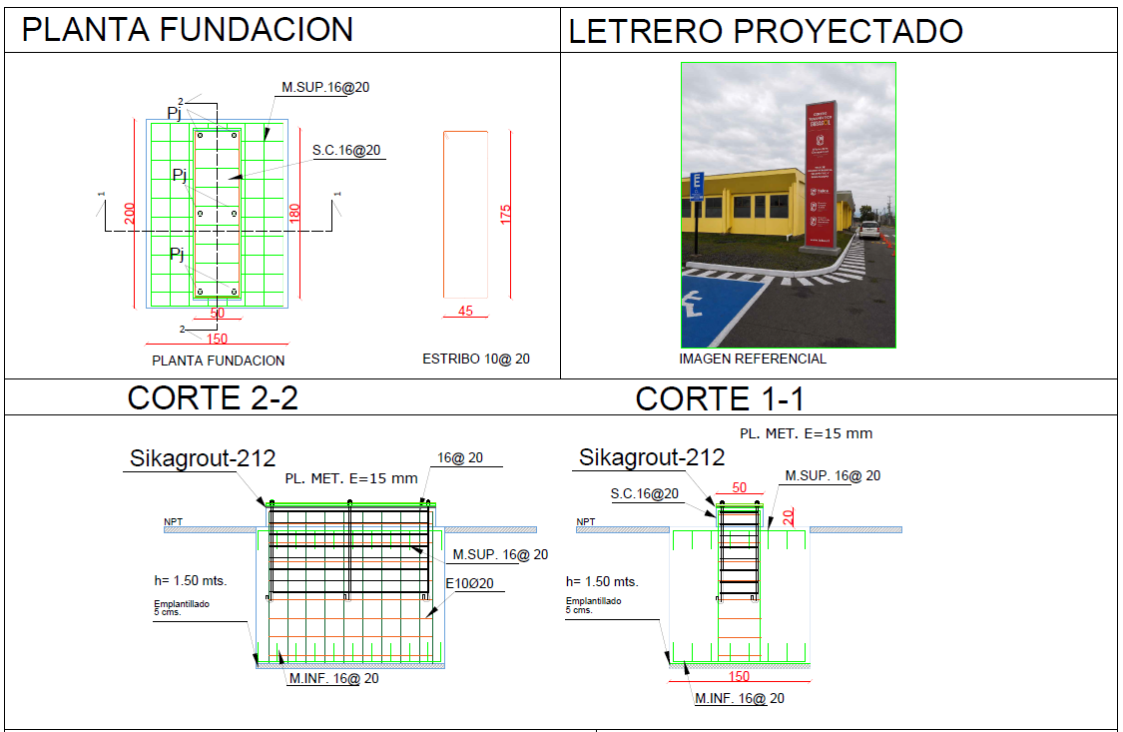
DETALLES:

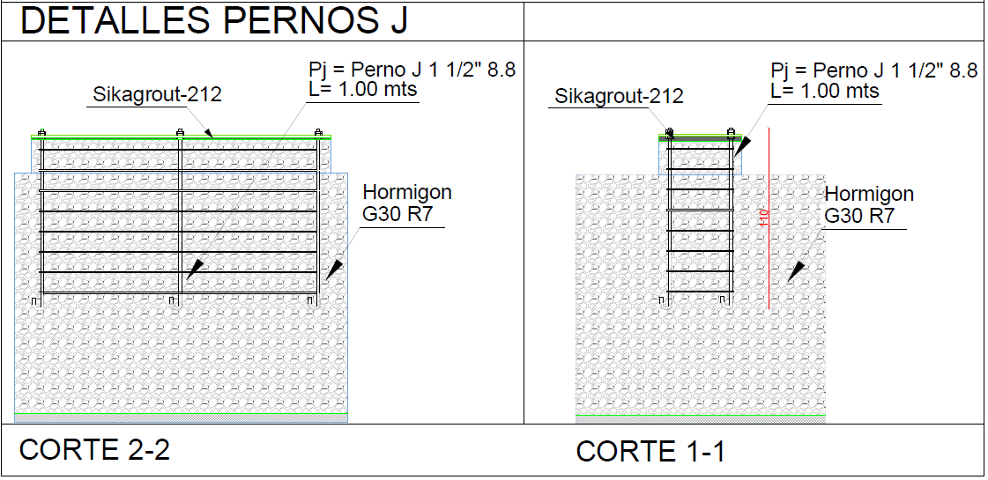

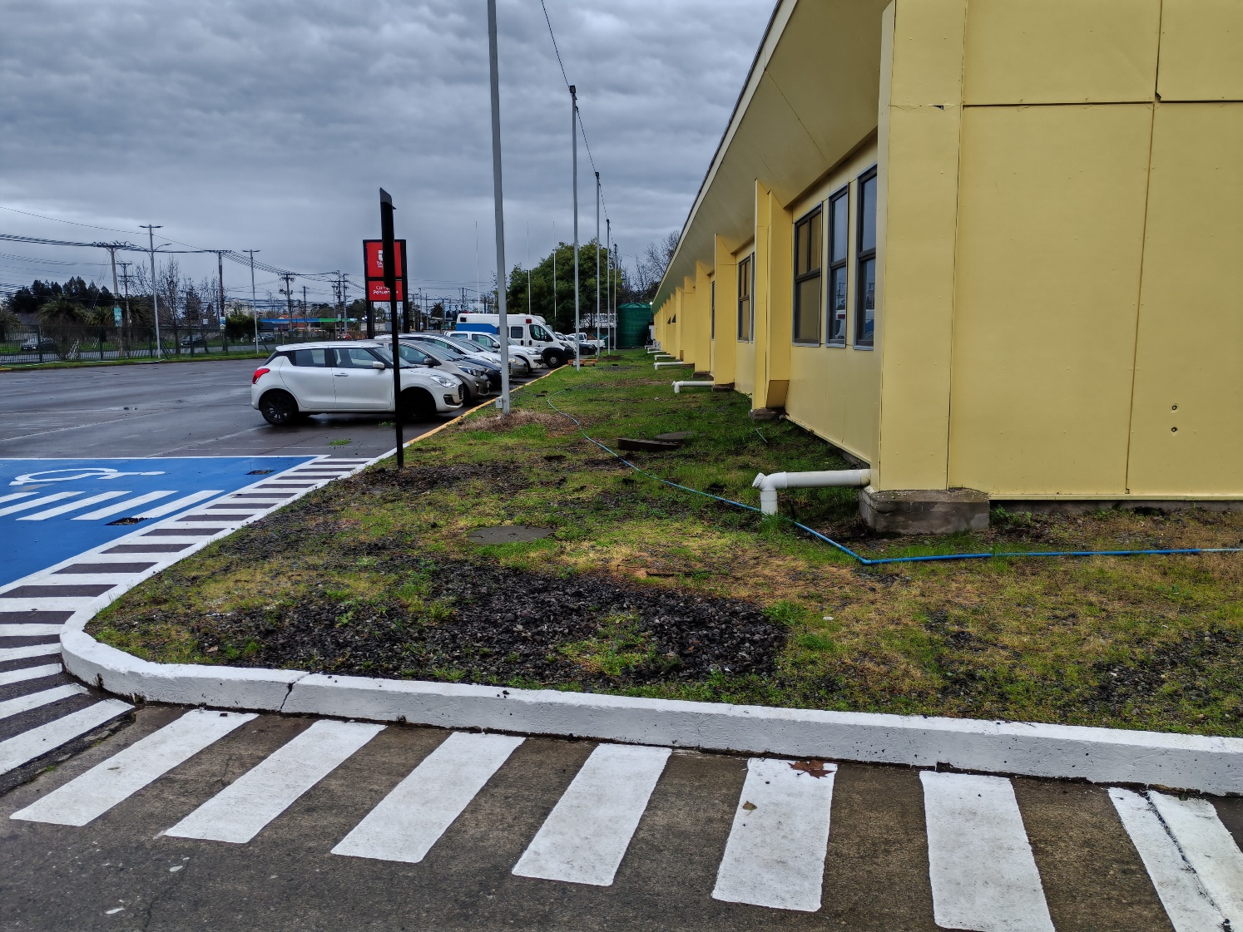

Imagen N° 1: Ubicación proyectada.

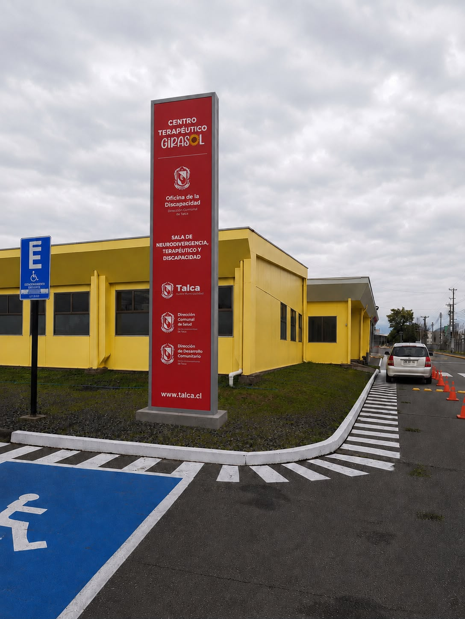

Imagen N° 2: letrero Proyectada.

3.PLAZO DE ENTREGA: debe señalar el plazo en que requiere que los productos estén disponibles o el plazo en que requieren los servicios, este plazo es en días hábiles y comienza a regir una vez aceptada la orden de compra.
El servicio deberá ejecutarse en un plazo máximo de 5 días hábiles, contados desde la fecha de aceptación de la correspondiente Orden de Compra por parte del proveedor adjudicado. Previo acuerdo formal con la Inspección Técnica (correo electrónico), el plazo podrá extenderse si las condiciones climatológicas no son las adecuadas para el desarrollo del trabajo.

4.DOCUMENTOS OBLIGATORIOS PARA LA EVALUACIÓN: Debe indicar que documentos requiere para la evaluación, tales como: cotización, ficha técnica, certificaciones, entre otras. Estos documentos serán obligatorios y de no adjuntarlos la oferta será declarada inadmisible.
- Cotización Formal.

- Carta Gantt indicando plazo de ejecución.

- Se considera visita a terreno obligatoria.

5. OTRAS QUE SE REQUIERAN POR LA NATURALEZA DEL REQUERIMIENTO: Detallar si requiere hacer otra observación que considere relevante al realizar el proceso de compra y que no se encuentre incorporada en puntos anteriores, tales como aplicación de Multas
- En caso de incumplimiento del plazo establecido, se aplicarán las multas y demás medidas que correspondan, de acuerdo con lo dispuesto en las condiciones de contratación y en el módulo de Compras Ágiles de Mercado Público.

6. DATOS MÍNIMOS DE FACTURACIÓN/GUÍA DE DESPACHO debe ser a nombre de la I. Municipalidad de Talca , RUT 69.110.400-1 dirección 1 norte 797 , Talca.

EN CASO DE COMPRA DE DISPOSITIVOS MÉDICOS (DM)*: En caso de que la compra contemple dispositivos médicos, en la factura o guía de despacho debe incluir los datos mínimos que dan cumplimiento a la Norma Técnica 226: identificar si corresponde a DM, nombre del DM, número de lote y/o serie, modelo (si aplica) y fecha de vencimiento (si aplica). *Definición de DM: cualquier elemento o equipo con función terapéutica o diagnóstica, y que no corresponde a un producto farmacéutico o a un alimento especial (equipos clínicos, insumos, software, etc).

7. PRESUPUESTO TOTAL: Debe indicar el presupuesto disponible o referencial, el cual será aprobado por Administración y Finanzas, este será el presupuesto total disponible para la adquisición, si es referencial el tope al alza es un 30%. Ingrese solo un monto, sin desglosar
$ 5.000.000. IVA INCLUIDO.



_______JORGE ANGEL CORTES_______
Firma y Timbre usuario Requirente

